市南心理健康教育
第三十四期
宗旨：身心健康 快乐成长
主办：青岛市市南区教育研究指导中心
日期：2013.12.8

【区域推进】

我区教师在青岛市心理健康教育教育教学
研讨活动中进行展示
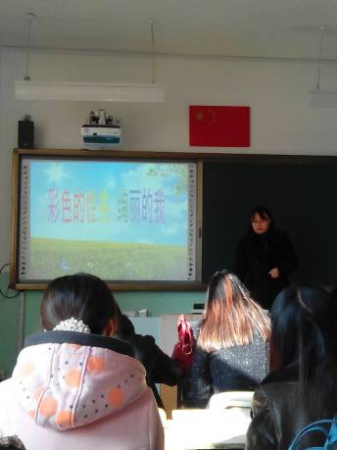
2013年11月25日，青岛市小学心理教师教学经验交流及研究课汇报会在浮山路小学举行。8位教师进行了市级研究课说课。我区宁夏路小学郭斐老师进行了研课展示，受到了市教研员吕海娥老师及与会教师的好评。
本学期以来，我区根据市教研室的要求，围绕“生本愉悦课堂”、本着全员参与的原则开展了扎实有效的研课、磨课活动。在教师自主备课基础上，教研组、校领导、区教研员层层把关、指导，经过了5轮打磨推出了精品课。郭斐老师进行了《彩色的性格，绚丽的我》的研究课展示。郭斐老师以中医手部按摩为导入带领现场所有的老师们做了暖身体验，引起了老师们的浓厚兴趣反响好评。本节课是基于性格色彩理论研发的，每个人都有自己独特的性格特点，为了便于了解、研究人们的性格特点，行为心理学家把人的性格用色彩来表式，分成了红、黄、蓝、绿四种颜色。本课旨在让学生初步了解各种不同的性格基础上，学会要发挥我们的优势从而更加快乐、幸福地生活。
本次研讨活动最后，与会人员共同探讨了达成“心理课的心理味”九个方面的问题，我区将根据新的理念和精神，引导心理教师向研究者、指导者的方向发展，推动我区心理健康教育事业蓬勃发展。

【骨干教师培训】
强学习 强认识 强技能

2013年11月27日下午，市南区心理健康学科教研培训在青岛天山小学进行。35名初小专兼职心理教师参加了此次培训活动。
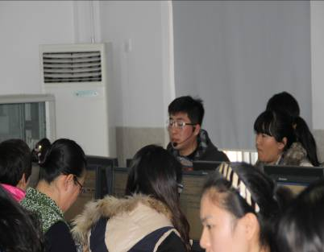
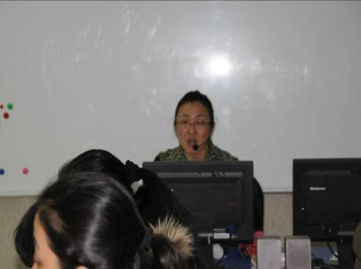
首先软件工程师于晓杰对全体心理健康教师以及各校的信息技术教师进行了心理测评软件技术平台软件培训。此次培训，使心理健康教师明确了该软件在工作中的应用，掌握了基本操作技能，为做好各单位心理健康教育网建设以及学生心理健康档案数据监测等工作打下了基础。软件的应用对实现学校心理健康教育全员参与、多层次管理、互动交流和信息动态更新，做好学生心理健康监测和建档有效监控和指导学校的心理健康教育工作必将起到极大推动作用。
接下来由德县路小学关佳老师进行的学习能力指导师培训分享。郭瑞立教授的课程学习能力课程以完善著称，课程开始，关佳老师就用一套最有效的方法——思维导图展示出了5天课程的系统内容，清晰的逻辑，具体的训练方法让人一览无余。关佳老师讲授了学习能力的八个方面——目标、兴趣、自信、毅力、习惯、记忆方法、学习技巧、考试心理等；解决两大问题——激发学生内在的学习动力，提高学生综合的学习能力。目标明确，每一个方法都具体到步骤，环环相扣，层层推进，逻辑清晰，既有理论又有实践。
本次活动是教师们教学能力上的提升，是一次教学观念上的洗礼，它必将推动我区心理健康教育教学水平质的飞跃！
（青岛天山小学侯春萍撰稿）

我区特教教师在市级教学研究会上展示研究课

2013年11月29日“生本愉悦 自主探究”特殊教育教学研究会在青岛四流中路第二学校举行。
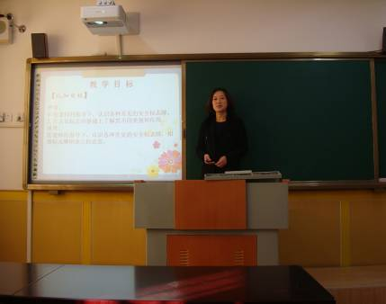
本学期全市各特教学校根据市教研室的要求，围绕“生本愉悦 自主探究”的教育理念，开展了扎实有效的研课、磨课活动。共有来自全市三类特教学校及随班就读学校的教师参加会议。来自全市盲、聋、弱教所学校8位教师进行了特殊教育教学经验交流及研究课汇报。
各区市八位教师进行了研究课汇报，我区三江学校高蕾老师执教的八年级《安全标志牌》一课在自主备课基础上，通过教研组、校领导、区教研员层层把关、指导，经过了多轮打磨后进行了“在磨课中成长”的主题汇报。汇报言简意赅地介绍了研课过程，体现了学生的主体性，充分将专业康复技术融入到教育教学中，灵活运用并优化多种教学方法进行教学，注重生活与课堂的相互联系，打造实用有效课堂，充分展现了市南特殊教育在教学研究方面发展水平。
研讨活动最后，大家根据本次经验交流汇报内容进行了热烈的讨论，从中互相学习汲取精华。本次活动的开展对于特殊教育教育教学水平的提高起到了积极的推动，也为我区特殊教育的开展提供了新的思路。

【学习交流】
刘倩心理工作室与胶州市常州路小学进行教学交流

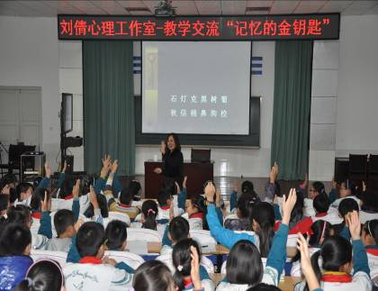
2013年11月15日下午,受胶州市常州路小学的邀请，青岛七中刘倩心理名师工作室以“学习心理”为主题去胶州进行教学交流会，主持人刘倩老师为六年级的学生上了一节《记忆的金钥匙》心理课。
首先刘老师以学生们喜爱的心理小测试导入新课，迅速吸引大家的注意力，然后从尊重和欣赏的角度与学生们展开了热烈的讨论，共同寻找并掌握记忆的金钥匙有哪些，掌握记忆的方法有多少等内容，孩子们欣喜地发现还可以用这样的方式学习知识！同时也引发了他们对心理学的兴趣，有的学生还当场表示长大以后要成为像刘老师这样的心理工作者。
常州路小学张坤霞校长亲临现场主持并参与了这次教学交流活动，使在场的学生和与会老师收获很大。

【各校心理简报】

看到 想到 做到
——青岛定陶路小学十一月心理健康工作记
一、校本课程
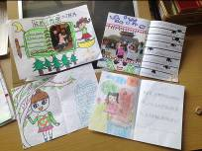
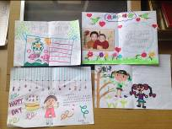
在校本课程心理活动课上，我们进行了照片分享会。在课堂上让学生回忆自己成长经历中最喜欢的一张照片，里面都有谁，在哪儿？这张照片带给你什么样的感觉？孩子们说到温暖、幸福、快乐、有趣、平静……当大家决定愿意带着这张照片一直陪伴自己成长时，我又引导学生思考它会给你今后的生活带来什么样的帮助和影响呢？孩子们说到会给自己带来力量、勇敢、爱的支持、智慧……最后让孩子用自己喜欢的方式将这张照片封存在自己的记忆中。透过一张张照片，让孩子发现在自己的生命中那赋有灵动的生命故事可以给自己带来那么多珍贵的宝贝，课堂上放下了主流社会中的标尺不评判、不指责，只有对孩子们的理解和支持，相信看到、想到就一定能做到……
二、家长开放日
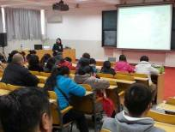
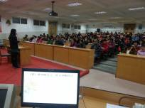
11月28日我们学校举行了本学期的家长开放日活动，并针对如何建立和谐的亲子关系对家长们进行了心理专题培训。培训过程从建立良好亲子关系的意义、良好亲子关系的诠释、如何建立良好的亲子关系、如何维护良好的亲子关系四个方面与家长们进行了讨论和交流。深受家长们的喜爱。每一次和家长们在一起工作都能让我们看到他们那份爱孩子的心意是多么宝贵。面对他们认为的孩子的问题其实有时他们也不知道到底是什么让自己如此困惑，很无助。即使是在这样的无助中还依然愿意坚持、愿意相信一定能够找到属于自己想要的答案，好难得……学校的心理工作需要我们用心去做好每一个细节。相信只要我们能够看到、听到、想到就一定能够做到……
（撰稿：青岛定陶路小学 矫黎）

流动的爱
——贵州路小学心理健康十一月份工作小结
崔洁
- 我们的社团活动
活动一：爱在指间流动
“一米阳光”贵州路小学的心理社团如期开始了。本次活动在 “你猜我猜大家猜”活动中，由开始的在认识的同学间相互互动，到打破级部界限进行交流。进一步增进了了团体成员间的了解。接下来在“爱在指尖流动”活动中，成员们将自己平日与人交往的模式，在互动中真实的呈现。一次小小的游戏，协助成员树立积极主动的人际交往态度。增强团体的凝聚力，以及成员在团体中的参与程度。这是我们互动的足迹：
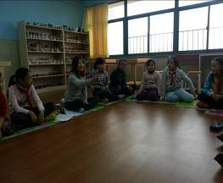
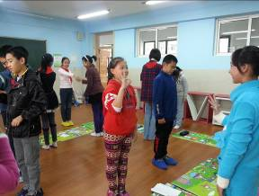

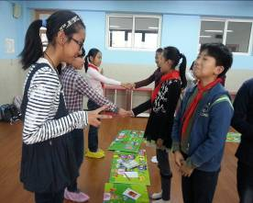
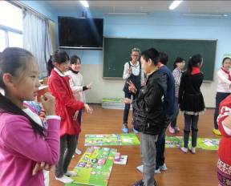

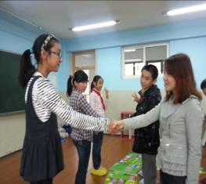
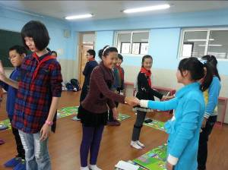

和大家分享学生们活动的收获：
邹林翰：在“你猜我猜大家猜”这个游戏中，我知道了想在别人在想什么时是十分困难的。而在“爱在指尖流动”这个游戏当中，我学会了在生活中遇到困难时不能原地不动，而是要去克服困难。
张小悦：今天玩了“你猜我猜大家猜”活动，放松了许多，没有第一次与大家那样生疏了，不好意思说话，会脸红的样子了。交朋友很开心，很喜欢这个游戏。
聂兆妍： 在这个教室里，所有人都应该敞开心扉，主动一点，才能交到朋友。积极一些，工作才会进步。扭扭捏捏是大忌，我认为这个活动社团，是让人敞开心扉的过程。
薛兰欣：通过这一个游戏，我知道了要大胆的去做自己心里想的，不要扭扭捏捏。对人要和善、热情。以后和同学搞好关系，不让同学理解错了意思。收获很多。
徐瑾： 玩了“爱在指尖”游戏后，我感受到人与人交往需要热情些，以免发生一些尴尬。经过“你猜我猜”游戏后，我感受到要多猜别人的心情，要为别人着想。
原源：我感受到朋友是我们人生不可或缺的一部分，它可以带给我对生活的友情的领悟。
于卓琪： 我感受到朋友能给我们带来温暖，是我们不可缺少的一部分。
焦赟含： 玩了爱在指尖这个游戏，我知道了我的爱不能随便献给别人。
刘雅琦：我认识了许多新朋友还懂得了友谊。
韩金浩：通过这个游戏我的成长是：我突然发现我是个不太主动的人，这个游戏给予了我很多的帮助，今后我一定会主动一点。
蒲欣洁：非常放松，感觉很好，很好玩，本来很紧张，但去了心理社团后就不紧张了。我会持久的在心理社团。我要感谢崔老师！
周晗资： 我体会到如果想猜到别人的心思是很难的，像姐妹、母子、父子之间异口同声是很正常的。

活动二：搭建信任桥
“当你走在桥上，桥突然坍塌你身体向后倒下的时候，我们会为你搭建一座桥。”活动在每个成员的担心、怀疑、略有信任的种种滋味中，体验着、感悟着……
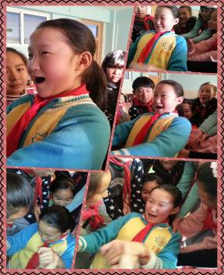
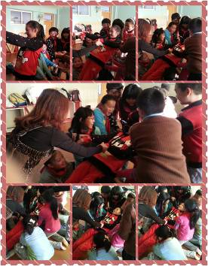

- 师徒结对，加强教研
本学期我很高兴的是，我们学校的心理教研组利终于有了新鲜的血液，我和吴雅慧老师有幸结为师徒。师傅的每次上课徒弟都随堂听课，并在课后通过研课、上课、磨课等环节的反复打磨。在相互的交流中，我们对心理课的定位更深入、更深刻。
这是崔老师给全校班主任上心理健康示范课。将全省对心理健康的定位精神——心理健康课重感受不重认知；重引导不重教导；重目标不重手段；重口头交流不重书面活动；重真话不重有无错话；重氛围不重理性探讨的完美；重应变不重原定设计；重自我升华不重教师概括总结。通过交流和授课的方式传达给班主任。便于大家在平日的工作实践中进行应用。

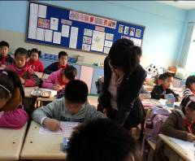
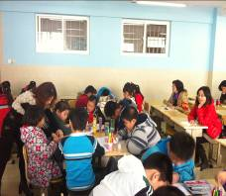

师傅上引领课《情绪调色板》 吴老师上的徒弟传承课《画说烦恼》
1.多种途径进行心理宣传，本学期通过班级招募心理班委，学校成立的心理社团。每位心理班委都能在自己的工作岗位尽心工作。在班级开展心理调查，把同学们的心理困惑及时总结，上报给老师。同时利用中午时间给同学们宣讲一些心理知识。
2.发挥学校红领巾广播站的作用，讲授一些心理知识，并与同学们进行互动交流。
- 走进心理小屋
每周二中午12.30-1.20时间，是我校心理小屋开放时间。同学们通过与心理班委预约的方式，走进心理小屋与崔老师谈心、游戏等，舒缓自己的情绪，理清自己的问题。这是征得学生同意拍的照片。
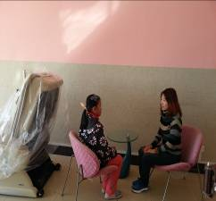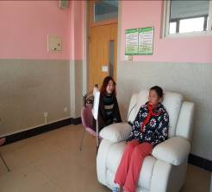

【心理主题活动】
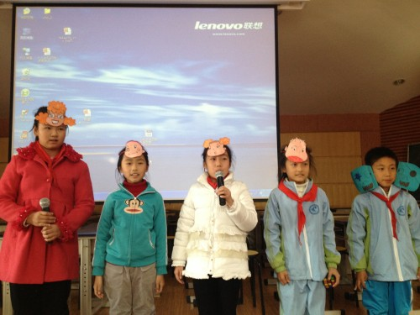
心理主题班会“感恩从小事做起”
利用每周一的第一节班队课，青岛太平路小学开展了“感恩从小事做起”的心理健康教育课。在课上，老师们引导学生感受自己在生活之中应该对什么样的人、事，心怀感恩。学生也在教师的循序善诱中体会到，自己的周围有很多值得感谢的。感恩父母，感恩同学，感恩师长，感恩给予给自己帮助的人，感恩为我们默默付出的人……学生也从生活中寻找很多值得感恩的事情。
让我的青春梦激情飞扬
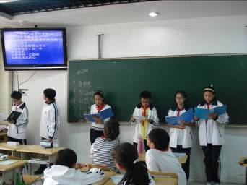
青岛五中初一级部进行主题为：我的青春梦演讲比赛。在姜晓燕、徐蔺老师的组织下，青岛五中初一级部的学生进行了青春梦演讲比赛，各班同学分组原创演讲稿，以青春为主题，畅想未来，展示自己的个性。同学们自己制作了课件，配合轻柔的音乐，每个同学都激情投入的进行演讲。
（姜晓燕 供稿）

【关注教师心理】
基隆路小学开展“绘画治疗与情绪管理”
教师心理培训
为确保全校师生的心理健康，使全体师生能够愉快工作、快乐学习，11月29日下午，基隆路小学开展了以“绘画治疗与情绪管理”为主题的教师心理培训，学校特邀家庭管理专业讲师、心理咨询师严笛女士为全体教师开展了一场别开生面、引人入胜心理健康教育讲座。
严老师态度和蔼、语言亲切，在近一个小时的培训讲座中，全体老师们认真聆听、积极参与，并与严老师进行了良好的互动。通过严老师的介绍，老师们知道了：绘画疗法是心理艺术治疗的方法之一，是让绘画者通过绘画的创作过程，利用非言语工具，将潜意识内压抑的感情与冲突呈现出来，并且在绘画的过程中获得抒解与满足，从而达到诊断与治疗的良好效果。无论是成年和儿童都可在方寸之间呈现完整的表现，又可以在“欣赏自己”的过程中满足心理需求。而这次培训中，老师们根据严老师设置的情境，利用学校提供的画纸和水彩笔，分别描画出了自画像（自己眼中的“我”和他人眼中的“我”的组合）、雨中人的形象和自己想描绘出的场景。
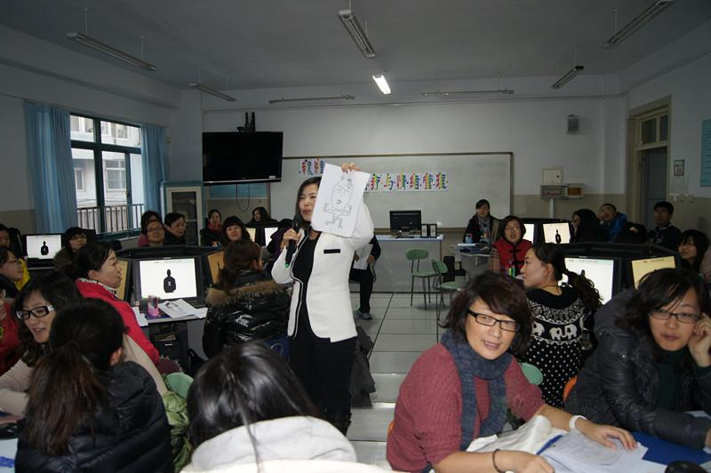
严老师结合现场老师们的绘画进行了详尽的分析和幽默的点评，同时又给大家分享了绘画解析、绘画色彩等方面的知识以及如何减轻压力、放松身心的方法。全体老师们都听得十分投入，直到讲座结束仍意犹未尽。老师们对本次讲座非常感兴趣，不仅了解了很多心理健康方面的知识，而且帮助老师们在管理好自己情绪的同时，也能够洞察学生，达到工作生活的愉快平衡。
通过调查分析，受生活节奏加快、工作压力增大、竞争日趋激烈等社会因素的影响，当前，部分教师和学生存在着不同程度的心理问题，有的已经成为心理疾病，如果不加以解决，将严重影响学习和工作。此前，学校已经对学生进行了多次心理健康教育讲座，此次举办全体教师心理健康讲座既提高了教师对心理健康的认识，使教师掌握了调试心理的方法，同时为教师的心理健康、学生管理与科学教学起到积极的指导、促进作用。

春暖花开，我们一路走过……
—— 青岛德县路小学心理校本研修纪实
“教师是人类灵魂的工程师”——每当提到教师，总会让人不由自主地想起这个朴素而又本质的比喻。也就是说，能够成就一个人一生的人格品质，那些最终的正能量，基本都形成于这个人童年时期的内心成长体验，而我们教师是陪伴孩子成长的重要他人。因此，我们小学教师内心的成长直接关系到一个人的童年内心成长，这又是何等的重要。基于这一点，作为新时代的教师，我们必然要把自身的成长看作是滋润我们职业生涯的源泉。
这些年我们在校领导的引领下，立足于我们行业内触手可及的资源，以校本研修为抓手，每周定时间定地点，开展了一系列心理方面的校本研修。
请进源水来，撑起知性的天空。
这里首先要感恩于走进我们校本研修的领导专家和活跃于区域内的心理老师们，他们往往是平等地与大家交流，不带任何领导或权威的架子，却无私地给人以深刻的启迪。是他们的孜孜以求为我们撑起了一片知性的天空。

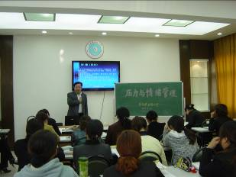
王冠军院长给全体教师做了《压力与情绪管理》讲座，王院长幽默风趣地讲述了真实的小白鼠实验，谈笑风生中我们工作中各种关系的碰撞不断呈现，老师们在轻松与释放中澄清了自己与现实的各种关系，梳理了繁杂的情绪。

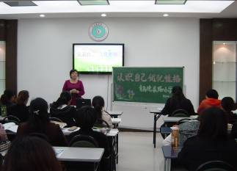

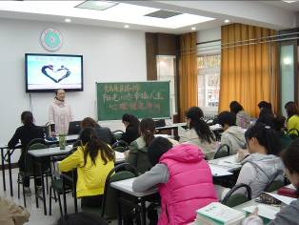
刘倩老师是我们学校的老朋友，曾多次来我校给老师们做心理课，指导班主任开展心理工作，把丰富的经验无私的提供给我们。

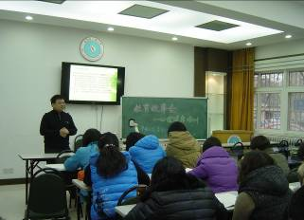
于明东老师通过一个个鲜活的哲理小故事的呈现，加之富有哲理的分析，让大家觉察到生活中还有很多原本就存在而却被我们忽略了的东西，自然而巧妙地引起了大家对生活的感悟、对人性的思考。

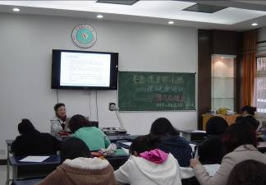
精神治疗专家李玉焕主任为我们做了精神分析的理论讲座，内容处处与我们的生活实际相连接，为老师们提供了一次系统的知性认识。

二、内部资源共享，珍藏智慧的宝石。
学校领导思路富有前瞻性，出资出力推动教师个人成长，积极派送老师参与各级各类心理培训及会议，校内搭建平台进行资源共享。
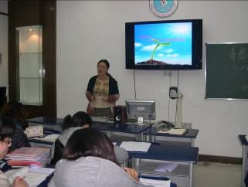
关佳老师被学校派送参加了“学习能力指导师”的认证培训，并面向老师们进行课程分享。

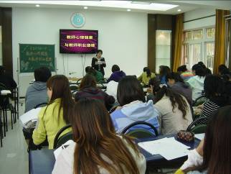
高占美老师进行“教师心理健康与教师职业道德”主题报告的分享。

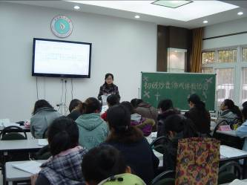

刘入玮老师进行“沙盘游戏体验治疗”的学习分享。

三、团体内部共鸣，滋养心灵的根基。
心灵的成长没有固定的模式，但却是实实在在地以人为本，校本研修仅仅是一个开始，真正的滋养是在教师团体内部，在日常忙碌的点点滴滴的之中。这其实也不是多么复杂的事情，只要我们是活生生的人，就会把那些研修中的感触整合到我们的课堂上，具体到我们的人际沟通中，辐射到每个学生的家庭中。复杂的事情简单做，简单的事情重复做，重复的事情认真做。这样一路走过，整个教师团队就好像是一颗大树的枝干，它越来越丰盈地伸展向天空，校本研修就好像是根基，越来越牢固地扎进泥土，这棵大树正好是幸福地成长在春暖花开的季节……

让我们在一起
——青岛太平路小学营造教师心理健康氛围
“家”是每个人心中最重要、最温暖的地方，青岛太平路小学的老师们亲手打造自己的办公室，焕发了家一般的温馨、家一般的亲切。围绕学校“建设生本环境文化，美化师生美好家园”的主题，全体教师群策群力、合理规划、巧妙设计、精心选材。经过近两周的布置美化，让办公室更让人心情愉悦。
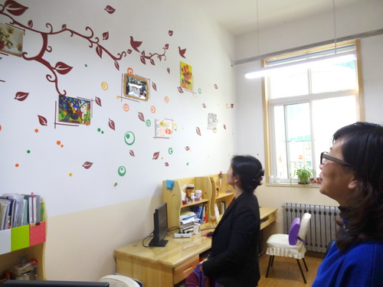
温馨恬静，充溢着浪漫与雅致；花香四溢，体现着人与自然的和谐统一；一幅幅师自创的油画、美工、书法、十字绣作品让人目不暇接；一处处摆件、插花、教纱帘、壁纸设计让人赏心悦目；一个个充满温馨，洋溢着生活情趣的创意让我们感受着太平教师智慧的同时，也享受着工作、生活带给我们的幸福！

【心理危机干预】
心系黄岛 伸出援手
——我区教师赶赴黄岛进行心理援助

“11·22”中石化东黄输油管道泄漏爆炸事故发生后，11月26日，市教育局心理危机干预小组会同市普教教研室，立即组织了8名心理教师赴黄岛开展了学生心理干预工作。我区由教研员带队，组织了青岛7中刘倩老师、青岛24中程秀灵老师、青岛59中于明东老师参与了此次行动。8名心理教师分成3个工作组，奔赴开发区三中、崇明岛路小学、实验小学等3所学校，以及机关第二幼儿园和中心幼儿园2所幼儿园。工作组分别与学校领导和教师在教研方面进行了交流，现场了解情况4次，组织教师培训2次，召开座谈会1次，为学生上心理辅导1节，上班级心理活动课1节。
这次心理危机干预活动是在以往知识的培训，预案的建立基础上进行的一次实践，小组成员自身有所进步和成长，也希望藉此促使全市学校心理健康教育工作能有新的突破，让广大师生和家长受益。

服务社会，勇于担当
——青岛德县路小学危机干预纪实

服务社会，勇于担当，和谐社会，健康自我。面对危机和灾难，作为学校的教育工作者，应当有责任和担当。即2013年11月22日黄岛输油管道破裂引起的爆炸事件以来，我校全体领导教师一直都在自己的工作岗位上适时适度、尽职尽责的做好危机干预工作。
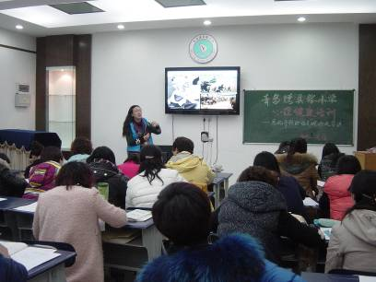
事件之后，学校马上启动了危机干预预案，在确定学校内没有遇难者亲属以后，根据危机预案第五级人群的干预措施。我们学校心理咨询室群发了危机干预的相关知识，在学校晨会上对全体学生进行了安全思想教育，各班利用班会开展了关爱生命的主题活动。
学校的心理教师关佳老师参加了青岛资深心理咨询和危机干预专家李慧杰老师于11月30日在开发区的举办危机援助的公益讲座，之后利用校本培训时间给全体老师做了主题为“危机干预的相关概念与方法”的讲座分享，对危机干预的类型、相关概念、各级别人群、容易忽视的问题、处理创伤性应激障碍的基本态度和方法、以及一些简单有效可操作的心理技术，进行了细致的讲解和示范。老师们感触很深，同时对危机干预有了更深刻更专业的理解。

面对灾难我们每一位教师都与学生心心相连，我们每一所学校又与每一个家庭紧紧相连。我们每一位教师在这样的时候，都应该义不容辞地播撒一份爱，尽到一份职。做好基层危机干预工作，就是对社会尽一份大爱。我们要说：琴岛西海岸，你并不孤单，生命会因此更加美丽坚强。
【家庭教育】
我们是一家人
——青岛宁夏路小学智慧父母心理沙龙
家庭是儿童最初的和经常生活的环境，是儿童成长的安乐窝，父母是儿童最先交往和最多的成年人。在家庭教育中，父母是孩子健康体魄的抚育者，又是孩子智力的开发者，还应是孩子优秀品质的熏陶者和美好心灵的塑造者。11月27日青岛宁夏路小学组织了《我们是一家人》智慧父母心理沙龙，心理老师带领家长们做了系列心理活动，通过体验使家长们对家庭教育有了进一步的深入理解。活动结束分享中家长们深深感悟：和睦的家庭是孩子幸福的摇篮，孩子需要在父母恩爱、家庭成员和睦的环境里生活，这是孩子身心健康发展的必要条件。
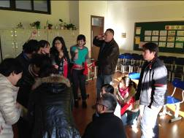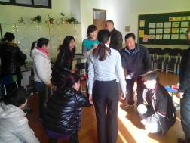
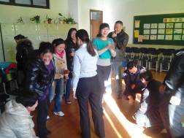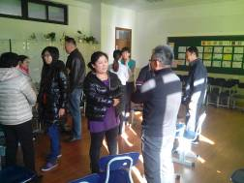
青岛59中举行家长学校系列活动

七年级八年级家长学校讲座
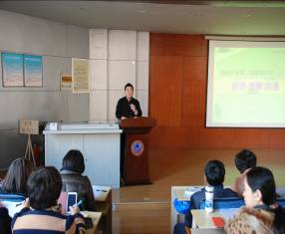
2013年11月25日下午，学校七年级八年级共二百四十多名家长参加了家长学校大讲堂活动。活动中学校心理咨询室于明东老师为家长们做了题为《相信·理解·沟通》的家庭教育报告。
在报告中，主要抓住相信、理解和沟通三个关键词，与家长讨论了，相信谁，相信什么，理解什么和如何沟通等问题。提醒家长，要要相信每个孩子的本质都是向上的，相信老师和学校；要理解孩子的行为情感和困境，才能更好的帮助孩子，最后还教给家长一些好的沟通方式。
再一个小时的讲座过程中，家长们非常投入，时常发出会心的笑声。会后家长们表示，讲座很有用，很受启发，并希望得到更多的帮助。
在这次讲座中，还对家长的教育困惑进行了调查，这会有利于以后的家长学校工作，让教育活动更有针对性。

“沟通，让生活更美好”家长沙龙系列活动开始
2013年11月29日，上午10点，20多名各个年级的家长参加第一次的家长沙龙活动。活动在学校心理咨询室举行。
在第一次活动中，于明东老师先介绍了开展家长沙龙活动的目的、意义和互动方式。然后，家长们进行了自我介绍，诉说了自己在教育孩子方面的困惑和无奈，也有一些家长谈了自己在教育中经验和收获。在两个小时的活动中，每一个家长都畅所欲言，交换观点和看法，时常因为感兴趣或者类似的话题，而产生一些交流。在活动结束时很多家长依然意犹未尽，感觉时间过得太快了。
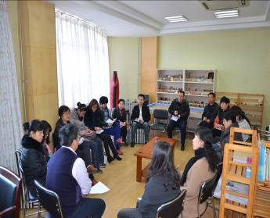
家长沙龙活动是学校考虑到为了增加家长学校工作的针对性和有效性，让家长和学校得到及时有针对性的帮助，直面教育教学和家庭教育中的难题和复杂之处。本次家长沙龙活动将进行四次，以亲子沟通为主题，期望通过四次的活动，家长可以理解沟通，并习得一些沟通的技巧，改善家庭关系，改善亲子关系，为了孩子的发展铺路。
在时间不太合适的情况下，有许多家长报名，因为活动方式和场地的限制，第一批有20名家长参加活动。

青岛59中建立家长沙龙qq群
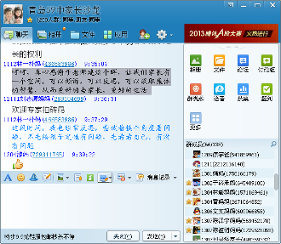
为了给家长提供互相交流的平台，让家长可以诉说家庭教育难题，互相讨论教育方法。学校也可以有目的的引导家长面对教育现实，有效帮助孩子。学校心理咨询室建立了青岛59中家长沙龙QQ群。群号是328285320，目前已经有来自三个年级的130多名家长入群。每天，群里都会有很多有价值的讨论，对于家长们如何解决现实的教育难题提供了帮助。
为了更好的引导家长的讨论，咨询室于明东老师在每周一上午8点到9点，进行一个小时的公开的家庭教育咨询。给家长诊断家庭教育问题，提供家庭教育策略，公开咨询过程可以由家长围观，然后进行讨论，这个过程让更多的家长受益。更了给家长们提供更好的帮助，于明东老师邀请了我区及其他地区的学有专长的专家和老师进入家长沙龙群，给家长们提供帮助，比如像我区松梅老师，江晶老师，胶州的赵建超老师，济南的周冬华老师等等，这种方式，打破了地域的限制，整合了专家资源，提供了更多的教育理念、思路和策略。
初三某班林一朴同学家长发言说：“真心感谢于老师建这个群，让我们家长有一个空间，可以倾诉，可以反思，可以汲取集体的智慧，从而更好的当家长，更好的生活。”这个家长沙龙群，会成为我校家长学校工作的另一个平台，成为信息发布和信息交流的重要领地。

【市南教研群每日分享摘选】

市南于明东(157546567) 2013-12-05 07:07:41

【每日分享：智慧短语】
人生路，不一定处处都如自己所愿，保持一份内心的平淡，虽然有些东西放下会有点难，但我们必须面对这种得失的斑驳。有拥有，就有失去，多一份谦让，还自己一份心宽。付出的多少，回报的大小，没有必要用天平去衡量，付出就一定有收获，更不要反复计较值不值得，大度一些，宽容一些，自己也会活得洒脱。

